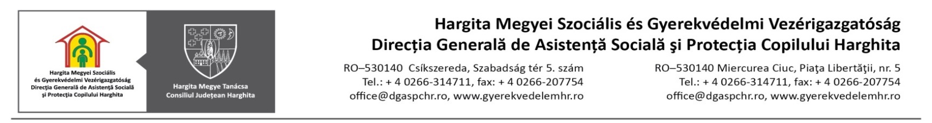
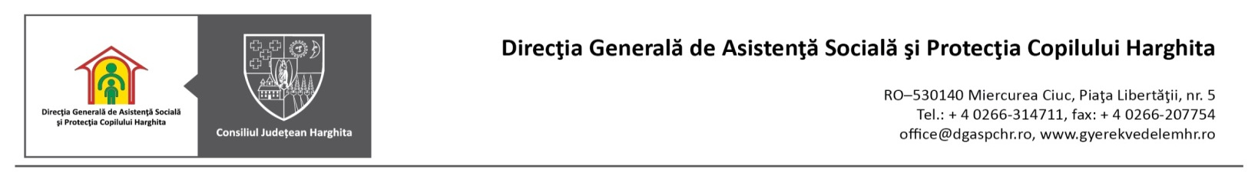

Numărul copiilor cu măsură de protecție aflați în sistemul de protecție a copilului Harghita
Anul 2018

Tip plasament/Luna | I | II | III | IV | V | VI | VII | VIII | IX | X | XI | XII
Plasament familial | 161 | 162 | 160 | 161 | 163 | 162 | 163 | 163 | 162 | 157 | 154 | 155
- la rude | 123 | 124 | 122 | 122 | 123 | 122 | 121 | 121 | 119 | 115 | 112 | 113
- la alte persoane | 38 | 38 | 38 | 39 | 40 | 40 | 42 | 42 | 43 | 42 | 42 | 42
Plasament la AMP | 437 | 437 | 434 | 434 | 437 | 431 | 430 | 425 | 419 | 411 | 413 | 417
Plasament la centre de plasament de tip familial | 345 | 347 | 348 | 342 | 328 | 332 | 333 | 335 | 343 | 340 | 331 | 329
Plasament în centre de tip rezidenţial | 109 | 110 | 113 | 111 | 111 | 103 | 101 | 100 | 103 | 104 | 104 | 104
- clasic | 20 | 20 | 20 | 18 | 18 | 18
- centre pentru copii cu deficiențe (total) | 89 | 90 | 93 | 93 | 93 | 85 | 101 | 100 | 103 | 104 | 104 | 104
Plasament în centre pentru copii cu handicap sever | 55 | 54 | 54 | 52 | 53 | 52 | 52 | 53 | 53 | 53 | 54 | 54
Tutelă | 21 | 21 | 21 | 21 | 22 | 23 | 23 | 23 | 23 | 23 | 24 | 25
Centre de zi | 551 | 544 | 544 | 544 | 544 | 545 | 545 | 532 | 502 | 502 | 502 | 456
Plasamente în regim de urgenţă | 5 | 2 | 3 | 2 | 2 | 1 | 2 | 2 | 0 | 3 | 5 | 4
Plasament la organizații private autorizate | 202 | 202 | 203 | 198 | 197 | 197 | 195 | 194 | 201 | 197 | 191 | 191
Total | 1886 | 1879 | 1880 | 1865 | 1857 | 1846 | 1844 | 1827 | 1806 | 1790 | 1778 | 1735

